МУНИЦИПАЛЬНОЕ БЮДЖЕТНОЕ ОБЩЕОБРАЗОВАТЕЛЬНОЕ УЧРЕЖДЕНИЕ
СРЕДНЯЯ ОБЩЕОБРАЗОВАТЕЛЬНАЯ ШКОЛА №63
680013, г. Хабаровск, ул. Лермонтова, д. 2

Направление «Инженерно-техническое»
оснащение пешеходного перехода

Автор проекта Смолин Вадим Дмитриевич, учащийся 8 класса;
Руководители проекта
Смолина Ирина Станиславовна, учитель физики,
тел. 8-914-772-13-43

2019 год

Содержание: стр
- Актуальность проекта 3-5
- Теоретическая 6-7
- Практическая часть 8 -11
- Приложение 12-16

Введение
Актуальность проекта
Благоустройство города – одна из актуальных проблем современного градостроительства. Это создание здоровых, удобных и культурных условий жизни городского населения. Под термином благоустройство территории подразумевается целый комплекс мероприятий. Оно решает задачи создания благоприятной жизненной среды с обеспечением комфортных условий для всех видов деятельности населения.
Понятие «благоустройство территории» появилось в законодательстве с момента принятия Федерального закона № 131-ФЗ от 06.10.2003 «Об общих принципах организации местного самоуправления в РФ». Согласно п. 1 ст. 2, благоустройство территории поселения (городского округа) – это комплекс предусмотренных правилами благоустройства территории поселения (городского округа) мероприятий по содержанию территории, а также по проектированию и размещению объектов благоустройства, направленных на обеспечение и повышение комфортности условий проживания граждан, поддержание и улучшение санитарного и эстетического состояния территории.
Президент России В. В. Путин на заседании Госсовета по градостроительству призвал делать все возможное, чтобы уровень благоустройства городов и поселков соответствовал ожиданиям граждан.
«Мы должны вместе с вами сделать все необходимое, чтобы уровень благоустройства городов и поселков соответствовал ожиданиям наших граждан, - сказал он. - Нужно обновлять и создавать новые парки, скверы, зоны отдыха, пешеходные улицы, площадки для занятия спортом».
Одним из многих составляющих элементов комфортной городской среды является организация безопасности дорожного движения, в частности создание пешеходных переходов.
Наша школа расположена в Волочаевском городке. Центральной в нем является улица Служебная. Ежедневно ее пересекают более 2000 человек. Дорога не очень широкая, но большая интенсивность движения в утренние и вечерние часы создает угрозу жизни и здоровью пешеходов, большая часть которых дети. Дорога обустроена двумя пешеходными переходами, которые не соответствуют ГОСТу: дорожные знаки установлены, но отсутствует дорожная разметка. Кроме того, дорога не освещена, что повышает уровень опасности. (приложение 3)
Данная ситуация усугубляется в связи с использованием школьниками современных средств связи (гаджетов).
Постоянно отвлекаясь на отправку и чтение полученных sms, е-mail сообщений, телефонные звонки, люди пытаются делать несколько дел одновременно. В результате они не могут сосредоточиться на главном, допуская досадные ошибки. На дороге такая ошибка может стоить жизни.
Мобильная зависимость, в которую все чаще попадают молодые люди и школьники в том числе, заставляет их пользоваться гаджетами в самых не подходящих для этого местах.
Разговор по мобильному телефону, использование плеера при переходе через дорогу и при движении на велосипеде создают реальную угрозу жизни. Слушая музыку, надев наушники или разговаривая во время движения по дороге по телефону, человек может не услышать приближающееся транспортное средство или сигнал водителя, тем самым подвергая себя опасности.
Отсюда возникает проблема: повышение травматизма на дорогах в связи с несоответствием пешеходных переходов современным требованиям. В своём проекте мы предлагаем один из путей решения данной проблемы.
Цель: создание пешеходных переходов, расположенных на территории Волочаевского городка, в соответствии с ГОСТом.
Задачи:
- рассмотреть опыт создания безопасных современных пешеходных переходов в городах России;
- составить карту-схему наиболее удобных мест для расположения пешеходных переходов;
- выбор оптимального технического решения пешеходного перехода в соответствии с особенностями территории района;
- составить примерную смету реализации проекта.

1. Теоретическая часть.
Пешеходный переход — специальная область на проезжей части дороги, выделенная для перехода пешеходов на другую сторону улицы или дороги, либо искусственное сооружение над или под проезжей частью для тех же целей. Согласно правилам дорожного движения, пешеходный переход обычно обозначен специальными дорожными знаками или разметкой.
Пешеходные переходы устанавливаются непосредственно перед перекрёстками, вблизи остановок общественного транспорта, а также в других местах, где интенсивность пешеходного потока требует наличия регулировки и соблюдения правил дорожного движения. Любые изменения и порядок на дороге регламентирует автоинспекция в соответствии с законодательством.
Классификация пешеходных переходов.
Все пешеходные переходы разделим на следующие типы:
- нерегулируемые пешеходные переходы;
- регулируемые пешеходные переходы;
- регулируемые диагональные пешеходные переходы;
- пешеходные переходы в разных уровнях: надземные и подземные пешеходные переходы (внеуличные пешеходные переходы);
- пешеходные зоны.
В различных градостроительных условиях рекомендуется предусматривать
функциональное, архитектурное и информационное освещение.
Функциональное освещение (ФО) осуществляется стационарными установками освещения дорожных покрытий и пространств в транспортных и пешеходных зонах. Установки ФО, как правило, подразделяют на обычные, высокомачтовые, парапетные, газонные и встроенные. Обычные установки представляют собой светильники, расположенные на опорах, подвесах или садах на высоте от 3 до 15 м. Применяют в транспортных и пешеходных зонах как наиболее традиционные.
Высокомачтовые установки представляют собой осветительные приборы (прожекторы или светильники), расположенные на опорах на высоте 20 м и более.
Поэтому реализацией нашего проекта считаю нанесение дорожной разметки согласно ГОСТу и выбор оптимального варианта освещения пешеходного перехода для обеспечения безопасности передвижения. (приложение 4)

2. Практическая часть
- «Воздушная зебра» — ряд уличных светильников, дублирующий привычный рисунок пешеходного перехода. Она делает наземный переход заметным издалека, в темноте и при плохой погоде, а также освещает пешеходов на проезжей части, тем самым повышая безопасность дорожного движения

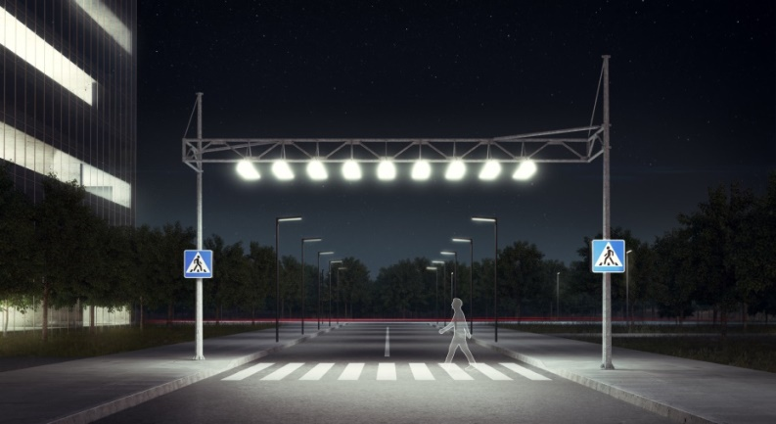
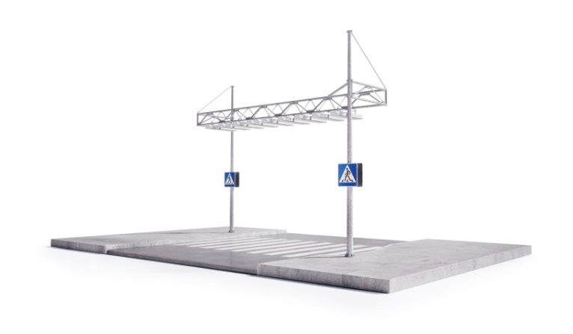

- Применение световой индикации.
Использование в качестве источников света мощных светодиодов позволит снизить все расходы, связанные с обслуживанием и затратами электроэнергии, но высокая начальная стоимость светодиодных решений превосходит почти все сэкономленные суммы. Поэтому стоит рассматривать три основных фактора, где существенны преимущества светодиодов:
- экономия электроэнергии,
- отсутствие обслуживания,
- качество света.

2 Дорожные светодиодные индикаторы.
Светодиодные индикаторы предназначены для повышения безопасности на автомобильных дорогах путем маркировки полос движения, перекрестков и пешеходных переходов в темное время суток, а также для обустройства парков и улиц города.
Светодиодные индикаторы представляют собой светопроводящие устройства в крепком металлическом корпусе, имеющие яркое свечение. Индикаторы могут работать как в постоянном, так и в мигающем режиме.
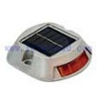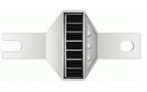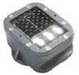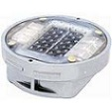
Светодиодные индикаторы автономны по электропитанию, не требуют подключения к электросети, заряжаются от солнечного света, что позволяет обеспечить снижение затрат на электроэнергию. Рабочая поверхность светодиодных индикаторов должна беспрепятственно получать солнечную энергию, от трех до восьми часов в сутки.
Светодиодные индикаторы размещают на проезжей части по оси разделительной полосы разметки, с их помощью обозначают пешеходные переходы. Применение таких индикаторов как средства повышения безопасности движения значительно снижает вероятность дорожно-транспортных происшествий в темное время суток.
Светодиодные индикаторы во время эксплуатации не требуют технического обслуживания, являются стойкими к чрезвычайным погодным условиям и могут работать при температуре от -60°C до +85°C.

Автономная система освещения пешеходного перехода с датчиком движения.
Автономная система освещения пешеходного перехода с датчиком движения служит для обеспечения безопасности пешеходов в тёмное время суток. Водители за десятки метров могут идентифицировать пешеходный переход и заблаговременно обеспечить безопасный режим движения, а светодиодный фонарь хорошо освещает проезжую часть как для водителей, так и для пешеходов, что особенно актуально на неосвещаемых участках дорог. Применение датчика движения позволяет включать освещение и режим индикации светофора только при появлении пешехода в зоне пешеходного перехода. Благодаря такому подходу исключается эффект привыкания водителя к постоянно мигающему светофору и существенно повышается бдительность водителя при активации системы.
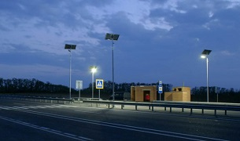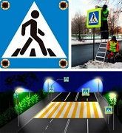
Установка автономной системы освещения пешеходного перехода со светофором не требует устройства траншей, закупки и защиты кабеля, рекультивации, подключения к электросети, оплаты электроэнергии.
"Лежачий светофор"
Пешеходный переход со светодиодными полосами безопасности. Они устанавливаются перед "зеброй" и работают синхронно со светофором. Например, когда горит красный свет – полоса тоже загорается красным.
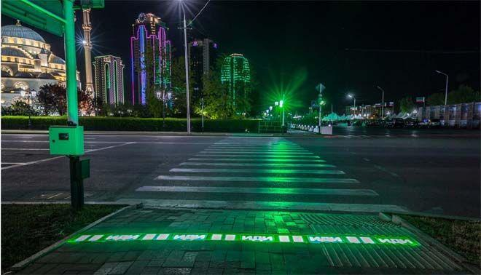

"Лежачий" светофор создан из разработанного компанией селина - прочного материала с прозрачной поверхностью, свойства которого позволяют изготавливать полностью монолитные грунтовые светильники с интеллектуальной системой управления. Поэтому производители гарантируют беспрерывную работу инновационного светофора за счет своих сверхпрочных свойств и яркого свечения, которое видно даже под снегом толщиной в 40 см.
Нужно научиться быть наблюдательным, прогнозируя развитие ситуации в различных дорожных условиях. Для этого при приближении к проезжей части необходимо полностью сосредоточиться на дорожной обстановке, убрав наушники и телефон в сумку и сняв в непогоду капюшон. Ведь вовремя услышанный шум приближающегося автомобиля на дороге может спасти вашу жизнь, а один телефонный звонок или sms могут её разрушить.

Приложение 1.
Примерная смета.
№ | Название оборудования | количество | цена | стоимость
1 | Комплект освещения пешеходного перехода Светофор Т.7.А LSE-150/75 светодиодный односторонний, на солнечных панелях со встроенной АКБ | 1 | 44600 | 44600
2 | «Воздушная зебра» | 2
 | Прожектор светодиодный ПСД-200 PLUS (TL-PROM Д-120º), 186Вт, 27200Лм | 13 | 16692 | 200304
 | Краска для дорожной разметки КДР-Б 30кг или  Стеклянные микрошарики СМ-1 25 кг или  Светоотражающая краска фирмы СВ-101+ грунтовая краска ГР-102 по 10кг | 2  2  33,33кг  35,71 | 4998  3750  1200/1кг  600р | 9996  7500  61422
3 | Консольный уличный светодиодный светильник GL-ST-300 | 4 | 21685 | 86740

Приложение 2.

Комплект освещения пешеходного перехода Светофор Т.7.А LSE-150/75 светодиодный односторонний, на солнечных панелях со встроенной АКБ

Знак пешеходный переход:
Срок службы: 5 лет
Солнечная панель: 95Вт
Температура эксплуатации: от -45 С до + 45 С С
Аккумулятор, необслуживаемый, А*час: 75
Видимость: 800 м.
Гарантийный срок эксплуатации: 1 год
Мощность светодиодов: 6 Вт.
Пылевлагозащита: IP 54
Размер блока светофора: 200 мм.

Сверхъяркий светофор.
Не требует подключения к электросети.
Отличное освещение пешеходного перехода.

НАЗНАЧЕНИЕ:
Комплект освещения пешеходного перехода предназначен для идентификации и освещения пешеходного перехода. В состав STSE входит светофор типа Т.7 с миганием желтого света и светодиодный светильник направленного света, оснащенный датчиком движения и датчиком освещенности. Светильник включается в темное время суток при появлении пешехода в зоне пешеходного перехода и включается через несколько минут после того, как пешеход покинул переход. STSE обеспечивает комплексное решение идентификации и освещения пешеходного перехода и пешеходов на переходе при минимальных затратах и вобрал в себя самые современные технологии: светодиоды, солнечные батареи, эффективные гелиевые аккумуляторы, микропроцессорные контроллеры.

ОСОБЕННОСТИ:
Комплект освещения пешеходного перехода STSE на солнечной электростанции состоит из нескольких отдельных изделий, а именно:
- Солнечная электростанция SE;
- Светодиодный светофор желтого мигания типа Т.7;
- Светодиодный светильник направленного света со встроенным датчиком движения и освещенности.
Установка «STSE» не требует устройства траншей, закупки и, защиты кабеля, рекультивации траншей, подключения к электросети, оплаты за электроэнергию. «STSE» полностью автономен, не расходует электроэнергию из электросетей, не требует затрат на оплату электроэнергии. Для подключения не требуется получать разрешение на подключения к сетям, не требуется установка приборов учета.
ОБЛАСТЬ ПРИМЕНЕНИЯ:
Устанавливается в местах, где доступ к электросети затруднен или отсутствует, а именно:
- Дороги вне населенных пунктов.
- Междугородние автомагистрали.
- Улицы в населенных пунктах вдали от электросети.
- Участки дороги, где невозможно разрушение дорожного полотна.

ПРЕИМУЩЕСТВА:
- Применяются светодиоды только ведущих мировых производителей.
- Не требует подключения к электрической сети и прокладки кабеля.
- Работают в автономном режиме, не требуют регулировки и обслуживания.
- Мощная солнечная батарея, гелиевый аккумулятор большой емкости и мультипрограммный контроллер обеспечивают надежную работу.
- Гелиевый АКБ с повышенным количеством циклов «заряд-разряд».
- Не требуют затрат при монтаже и эксплуатации.
- Многократно уменьшают капитальные затраты на оборудование пешеходных переходов светофорами и освещением.

ПРИНЦИП РАБОТЫ:
Автономные солнечные электростанции SE полностью автоматизированы и работают без участия человека. Мощная солнечная батарея заряжает аккумулятор в светлое время суток. Зарядка осуществляется даже в пасмурную погоду и в зимнее время года. Яркое мигание желтого света светодиодного светофора Т.7 позволяет водителю в любое время суток с большого расстояния заметить пешеходный переход и заблаговременно снизить скорость движения. Светодиодный светильник направленного света оснащен датчиком движения и освещенности, который срабатывает сразу же, когда в темное время суток к пешеходному переходу подходит пешеход. Светильник оснащен линзованной оптикой, которая обеспечивает повышенную освещенность зоны пешеходного перехода (луч света направлен только на пешеходный переход). При отсутствии основного освещения дороги светильник обеспечивает достаточную освещенность пешеходного перехода. При наличии основного освещения дороги светильник обеспечивает 30% дополнительную освещенность зоны пешеходного перехода. Днем светильник не включается.
СПЕЦИФИКАЦИЯ КОМПЛЕКТА:
- Солнечная электростанция SE;
- Светильник светодиодный с датчиком движения и освещенности;
- Кронштейн светильника;
- Светофор Т.7 с кронштейном крепления;
- Дорожный знак "Пешеходный переход" (дополнительно).
ТЕХНИЧЕСКИЕ ХАРАКТЕРИСТИКИ:
Солнечная электростанция | SE-95/65 | SE-95/75 | SE-150/75 | SE-150/150
Солнечная панель, монокристаллическая, кремниевая, Вт; В | 95;12 | 95;12 | 150; 12 | 150; 12
Аккумулятор, необслуживаемый, А*час; В | 65;12 | 75;12 | 75; 12 | 150; 12
Габаритные размеры, мм ШхВ | 1147х654 | 1147х654 | 1487х780 | 1487х780
Вес электростанции, кг | 36 | 36 | 40 | 67
* В зимнее время при продолжительной пасмурной погоде и недостаточной солнечной инсоляции возможно снижение напряжения аккумуляторной батареи до 11,1 Вольт. В этом случае для предотвращения глубокого разряда контроллер отключит аккумулятор от нагрузки. Солнечная панель продолжит заряжать аккумулятор и при достижении напряжения 12,2 Вольт контроллер вновь включит нагрузку.

Приложение 3.

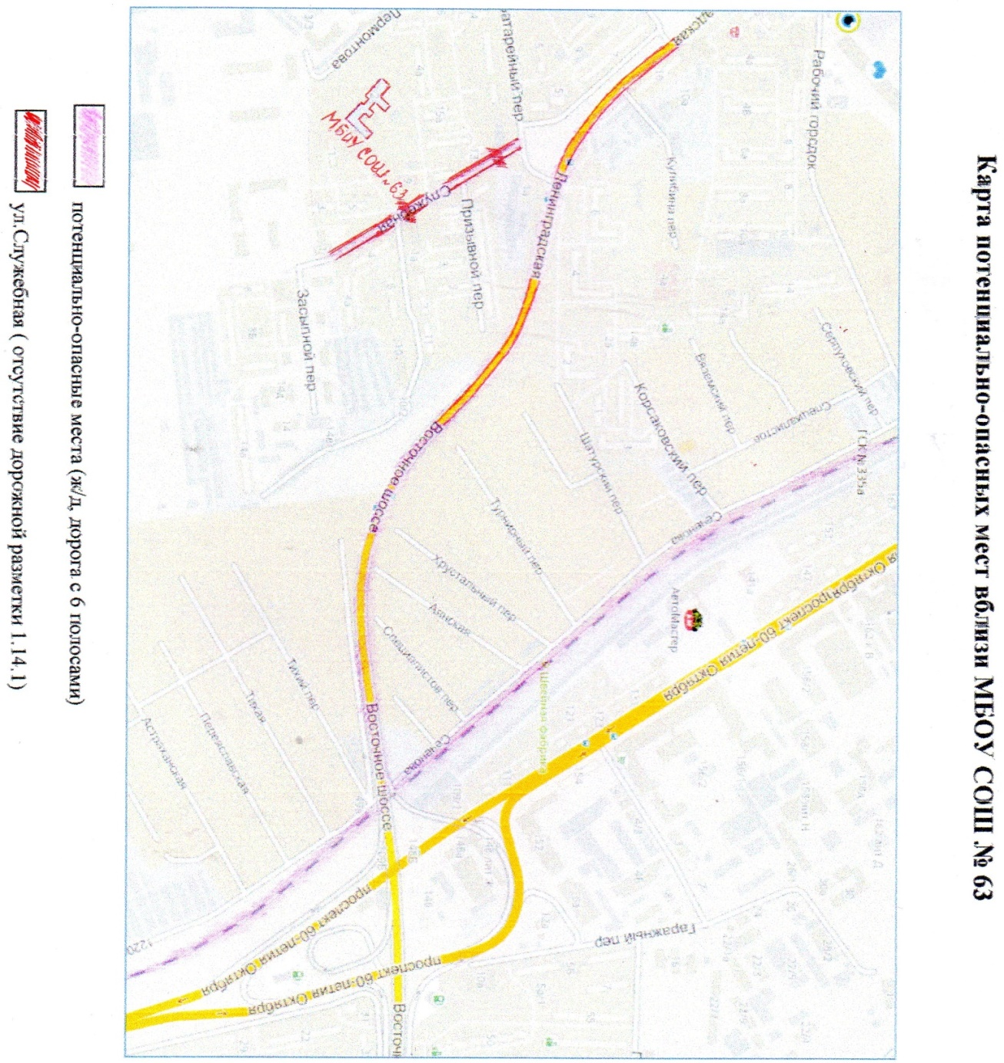

Приложение 4.
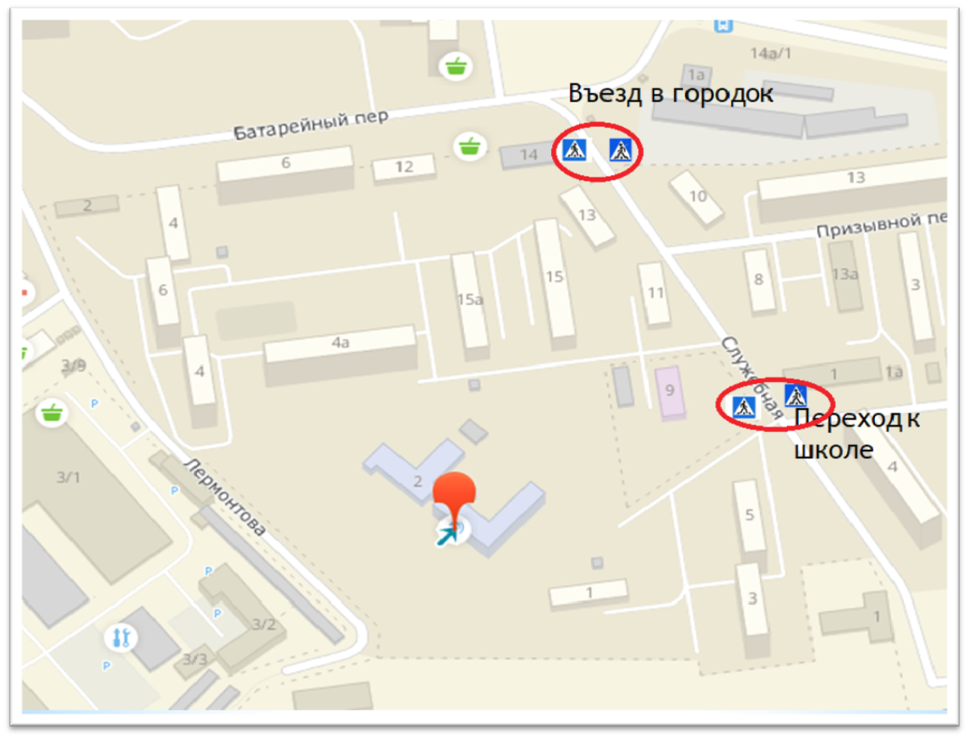
Рекомендуемые места оснащения пешеходного перехода

